Fun識香港工作紙
摩星嶺炮台
The Mount Davis Battery

姓名：_____________________
班別：_____________________
日期：_____________________

- 配對題：試將下列吻合的圖像和文字配對起來。
Multiple Choice: Choose the correct answers and put them in the boxes below.
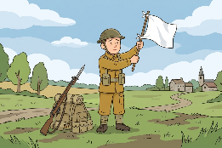
防禦 ‧ ‧

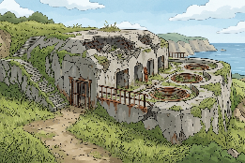
摧毀 ‧ ‧

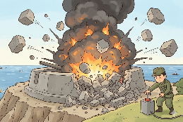
荒廢 ‧ ‧

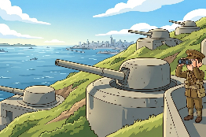
投降 ‧ ‧

- 習字題：試依照筆順，並跟隨字樣練習生字。
Practice writing: Try to write the Chinese characters according to the stroke order and the characters shown.
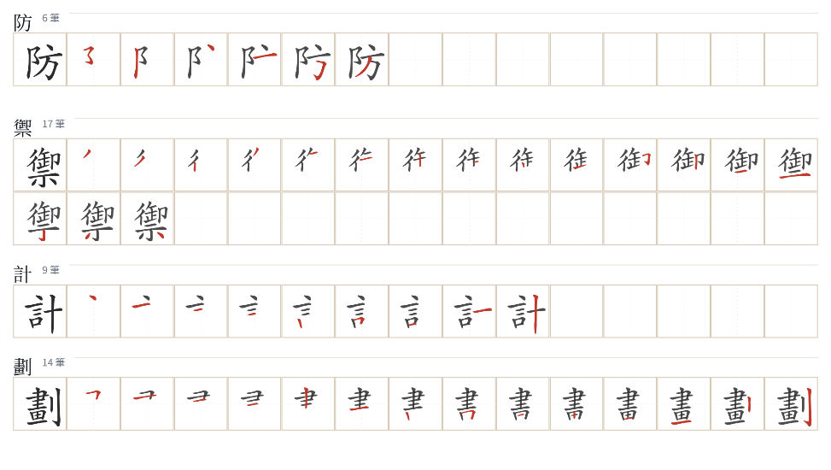
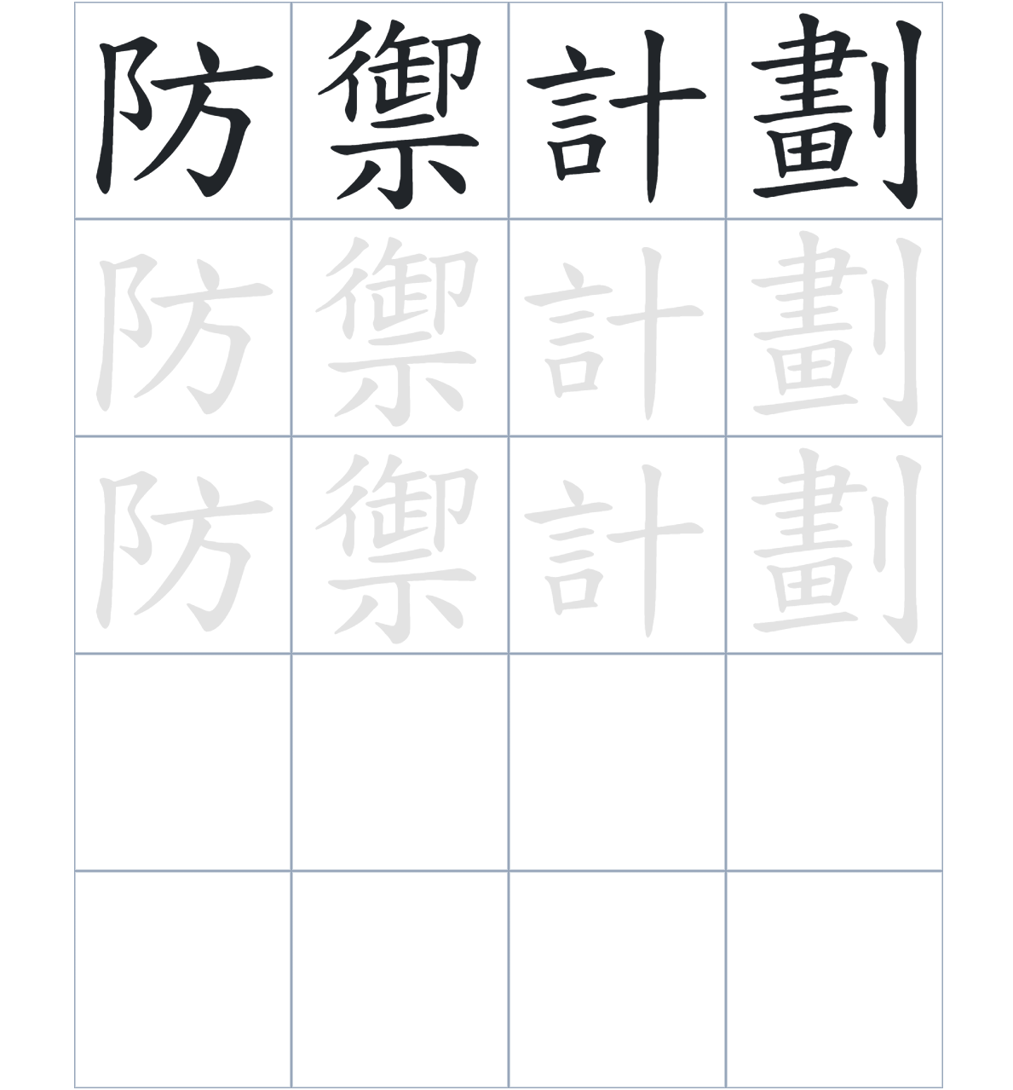

試根據文章內容，回答下列部分：
- 填充題：試在各題留空部分填上正確答案。
Fill in the blanks: Fill in the blanks with the correct answers.

爲了因應維多利亞港西面航道寬闊的____________需求，政府在摩星嶺____________了不少大炮。後來隨着防衛計劃的轉變，其中一部分大炮被____________到赤柱以保衛南部海域。二戰爆發後，爲了不讓敵軍奪取，守軍在投降前將設施____________，令炮臺至今仍然被____________。

- 短問答：試以自己的文字，以完整句子回答下列的題目。
Short Questions: Give short answers to the following questions.
問題1.
為什麼在 20 世紀初，港府會選擇「摩星嶺」作為興建一系列炮台的地點？
_______________________________________________________________________________________
_______________________________________________________________________________________

問題2.
摩星嶺炮台當初在設計上有什麼「最大特點」？
_______________________________________________________________________________________
_______________________________________________________________________________________

問題3.
二戰後，這座炮台變成了什麼樣子？
_______________________________________________________________________________________
_______________________________________________________________________________________
- 選擇題：選取適當的答案，將其英文字母代號填入空格內。
Multiple Choice: Choose the correct answers and put them in the boxes below.

問題1.
根據句意，為括號位置選出適當的詞語。
「（ ）港府防禦計劃有所改變，（ ）其中兩門大炮被移置赤柱，從而加強港島南部的防禦。」
A. 因爲……所以 B. 不但……還
C. 雖然……但是 D. 與其……不如 □

- 造句題：嘗試根據提供的句式造句。
Make a sentence: Try to write a sentence by using the provided sentence structure and information.

問題1.
請用「因爲……，所以……」的句式，說明摩星嶺被選為興建炮臺地點的原因。
_______________________________________________________________________________________
_______________________________________________________________________________________

問題2.
請用「雖然……，但是……」的句式，描述炮臺重要但英軍仍然要把它破壞。
_______________________________________________________________________________________
_______________________________________________________________________________________

問題3.
請用「不但……，還……」的句式，描述摩星嶺炮台的歷史意義。
_______________________________________________________________________________________
_______________________________________________________________________________________
- 短文寫作：試寫一段簡短的導遊詞，向遊客介紹「摩星嶺炮台」。 （約40字）
Short Writing: Write a tour guide to introduce the “The Mount Davis Battery” to tourists. (Approximately 40 words)
_______________________________________________________________________________________
_______________________________________________________________________________________
_______________________________________________________________________________________
_______________________________________________________________________________________
_______________________________________________________________________________________
_______________________________________________________________________________________

參考答案：

配對題：試將下列吻合的圖像和文字配對起來。
Multiple Choice: Choose the correct answers and put them in the boxes below.
防禦 ‧ ‧

摧毀 ‧ ‧

荒廢 ‧ ‧

投降 ‧ ‧

填充題：試在各題留空部分填上正確答案。
Fill in the blanks: Fill in the blanks with the correct answers.

爲了因應維多利亞港西面航道寬闊的防禦需求，政府在摩星嶺興建了不少大炮。後來隨着防衛計劃的轉變，其中一部分大炮被移置到赤柱以保衛南部海域。二戰爆發後，爲了不讓敵軍奪取，守軍在投降前將設施摧毀，令炮臺至今仍然被荒廢。
短問答：試以自己的文字，以完整句子回答下列的題目。
Short Questions: Give short answers to the following questions.
問題1.
為什麼在 20 世紀初，港府會選擇「摩星嶺」作為興建一系列炮台的地點？
因為維多利亞港的西面航道十分闊，極需防禦工作，所以摩星嶺被選為建炮的地點。_____________
_______________________________________________________________________________________

問題2.
摩星嶺炮台當初在設計上有什麼「最大特點」？
摩星嶺炮台在任何情況下，最少有四門大炮可以攻擊維港西面入口的任何一點。_________________
_______________________________________________________________________________________

問題3.
二戰後，這座炮台變成了什麼樣子？
在二戰後，摩星嶺炮台一直處於荒廢狀態，但仍保留了不少軍事設施的痕跡。___________________
_______________________________________________________________________________________

選擇題：選取適當的答案，將其英文字母代號填入空格內。
Multiple Choice: Choose the correct answers and put them in the boxes below.

問題1.
根據句意，為括號位置選出適當的詞語。
「（ ）港府防禦計劃有所改變，（ ）其中兩門大炮被移置赤柱，從而加強港島南部的防禦。」
A. 因爲……所以 B. 不但……還
C. 雖然……但是 D. 與其……不如 A

造句題：嘗試根據提供的句式造句。
Make a sentence: Try to write a sentence by using the provided sentence structure and information.

問題1.
請用「因爲……，所以……」的句式，說明摩星嶺被選為興建炮臺地點的原因。
因為1930年代中期港府的防禦計劃發生了轉變，所以兩門大炮被移置到赤柱以加強南部的防衛。__
_______________________________________________________________________________________

問題2.
請用「雖然……，但是……」的句式，描述炮臺重要但英軍仍然要把它破壞。
雖然摩星嶺炮台對於軍事防禦十分重要，但是他們在投降前果斷將炮台摧毀，不讓敵軍使用。_____
_______________________________________________________________________________________

問題3.
請用「不但……，還……」的句式，描述摩星嶺炮台的歷史意義。
摩星嶺炮台不但在日佔時承受了日軍極其猛烈的炮火攻擊，還在香港防衛史上留下了不可磨滅的英勇痕跡。_______________________________________________________________________________

